บทที่ 8
การออกแบบและพัฒนาโปรแกรม

8.1 รายละเอียดของการพัฒนา

ในการจัดทำโปรแกรมสำรวจและสังเคราะห์เครือข่ายและระบบคอมพิวเตอร์จำเป็นต้องศึกษาทฤษฎีและข้อมูลที่ใช้ในการค้นหาและรวบรวมข้อมูลของคอมพิวเตอร์เครื่องอื่นที่อยู่ในเครือข่าย โดยในโปรแกรมของเราใช้เทคนิคหลายๆอย่าง ดังนี้

- ใช้เทคนิค Ping sweep เพื่อค้นหาว่ามีเครื่องไหนอยู่ในเครือข่ายบ้าง
- ใช้เทคนิค Trace route เพื่อสำรวจ Router
- ใช้เทคนิค Netstat โดยอาศัยการเปิด Service RIP Listener เพื่อหา Routing Table
- ใช้เทคนิค SNMP เพื่อ Query ข้อมูลของ Router
- ใช้ Whois เพื่อหา Network Address

ส่วนเครื่องมือต่าง ๆ ที่ใช้ในการพัฒนาได้แก่
- Microsoft Visual C++ 6.0 MSDN Library Visual Studio 6.0
- Winpcap 3.0
- Nmap 3.00
- Microsoft Windows XP

โดยรูปแบบของโปรแกรมจะมี Input เป็น IP address จะใส่แค่ค่าเดียวหรือ ใส่เป็นช่วงก็ได้ หรือจะใส่เป็นจำนวน Hop ผลลัพธ์ที่ได้ออกมาจะแสดงในรูปแบบ Graphic โดยจะวาดเป็นการเชื่อมต่อ ว่ามีการเชื่อมต่อจากเครือข่ายใดไปยังเครือข่ายใด และเครือข่ายใดอยู่กลุ่มเดียวกัน แต่จะวาดโดยแบ่งตามเครือข่ายที่เราทำการสำรวจ โดยสามารถแสดงเครื่องคอมพิวเตอร์ทั้งหมดที่สำรวจได้ที่อยู่บนเครือข่ายที่ทำการสำรวจ และหากมีการเปิด SNMP Service ก็จะอ่านรายละเอียดอื่น ๆ เพิ่มเติมได้เช่น CPU ที่ใช้เป็นรุ่นไหน มีจำนวน Interface ที่ติดต่ออยู่บนเครือข่ายเป็นเท่าไร เป็นต้น

8.2 การออกแบบโครงสร้างของโปรแกรม

Use Case Diagram

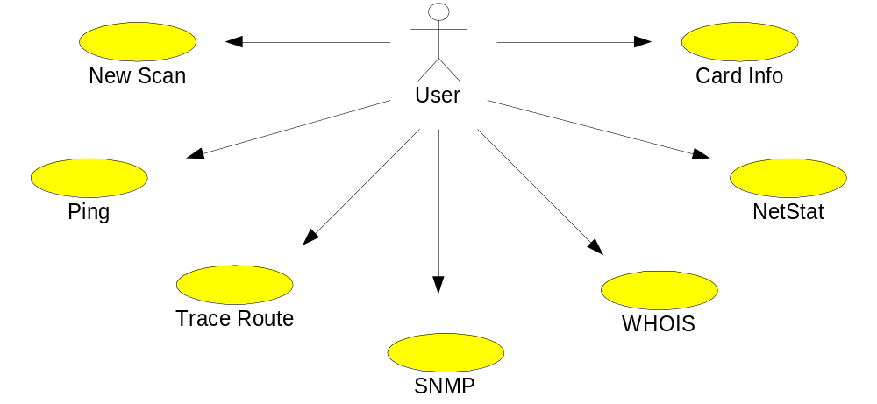
รูปที่ 8-1 แสดง Use Case ของโปรแกรม

คำศัพท์ | คำอธิบาย
User | ผู้ที่ใช้โปรแกรมที่ต้องการทำการสำรวจระบบเครือข่าย เช่น ผู้ดูแลระบบ
New Scan | ใช้โปรแกรมทำการสร้างแผนภาพของระบบเครือข่ายรวมโดยผู้ใช้ใส่ข้อมูลที่จำเป็นในการใช้สำรวจ
Ping | สั่งให้โปรแกรม Ping ไปยัง IP ที่สนใจ
Trace Route | สั่งให้โปรแกรมทำการค้นหาเส้นทางไปยัง IP ที่สนใจ
SNMP | สั่งให้โปรแกรมทำการอ่านข้อมูลจาก SNMP Service  ของคอมพิวเตอร์ในระบบ จาก IP ที่สนใจ
WHOIS | สั่งให้โปรแกรมให้ทำการค้นหา Network Address ของ IP ที่สนใจ
NetStat | สั่งให้โปรแกรมทำการอ่านค่า Connection ต่างๆ หรือ อ่านค่า Routing Table ของตนเอง
Card Info | สั่งให้โปรแกรมทำการอ่านรายละเอียดจาก Network Card ตนเอง

ตารางที่ 8-1 แสดงคำอธิบาย Use Case Diagram
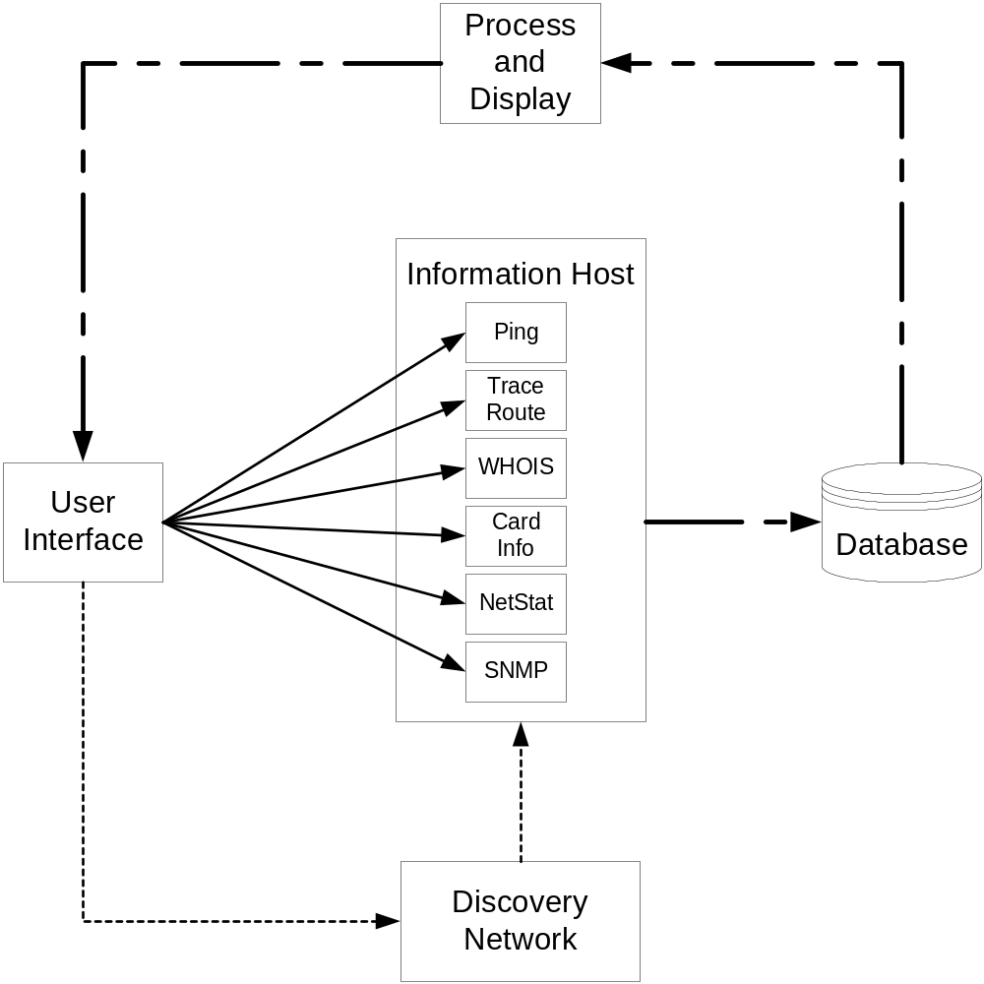

รูปที่ 8-2 แสดงโครงสร้างโปรแกรม

ส่วนหลัก ๆ ของโปรแกรมแบ่งเป็น 5 ส่วนหลักๆ
- User Interface ทำหน้าที่รับและแสดงผลติดต่อกับผู้ใช้
- Information Host ทำหน้าที่ค้นหาข้อมูลของเครื่องที่ผู้ใช้สนใจ
- Discovery Network ทำหน้าที่ค้นหาเครือข่าย
- Database ทำหน้าที่เก็บข้อมูลที่ค้นหาได้
- Process and Display ทำหน้าที่วิเคราะห์ข้อมูลที่เก็บไว้ในส่วนเก็บข้อมูลและ นำมาสร้างแผนภาพของระบบเครือข่าย

ความสามารถการทำงานของโปรแกรมแบ่งเป็น 2 ส่วนหลักๆ
1. Information Host (โดยมีฟังก์ชั่นภายในดังนี้)
- Ping
- Trace Route
- WHOIS
- Card Info
- NetStat
- SNMP
ทั้งหมดนี้จะทำการค้นหาข้อมูลที่ของเครื่องที่ผู้ใช้สนใจและนำข้อมูลนั้นมาแสดงผล โดยไม่ได้มีการเก็บข้อมูลลงฐานข้อมูลแต่อย่างใด
2. Discovery Network จะทำงานโดยเรียกใช้ฟังก์ชั่นต่างๆบนส่วน Information Host และเมื่อเรียกใช้ฟังก์ชั่นใดฟังก์ชั่นหนึ่งเสร็จก็จะเก็บลงฐานข้อมูล และเรียกใช้ฟังก์ชั่นอื่นต่อไป (ตามแต่ผู้ใช้งานจะเลือกใช้งานฟังก์ชั่นใดบ้าง โดยค่าเริ่มต้นจะเรียกทุกฟังก์ชั่น) หลังจากเก็บข้อมูลทั้งหมดที่หามาได้ ก็จะนำข้อมูลเหล่านั้นไปผ่านส่วนวิเคราะห์ข้อมูลและนำมาสร้างแผนภาพ เพื่อแสดงผลให้กับผู้ใช้งาน
โดยมีขั้นตอนการทำงานดังนี้
- Ping Sweep ไปยัง IP ที่สนใจและเก็บสถานะของ IP เหล่านั้นลงฐานข้อมูล
- Trace Route ไปยัง IP ที่มีสถานะ ON อยู่ในขณะนั้น โดยตรวจสอบจากฐานข้อมูล ถ้าไม่มีข้อมูลก็จะ Trace Routeไปทุก IP ที่ป้อนเข้ามา และเก็บลงฐานข้อมูล
- Query SNMP ไปยัง IP ที่มีสถานะ ON อยู่ในขณะนั้น โดยตรวจสอบจากฐานข้อมูล ถ้าไม่มีข้อมูลก็จะ Query SNMP ไปทุก IP ที่ป้อนเข้ามา และเก็บลงฐานข้อมูล
- Query NetStat จากเครื่องที่ผู้ใช้งาน
- นำข้อมูลที่เก็บลงฐานข้อมูลมาประมวลผลเป็นภาพ

8.3 ตัวอย่างส่วนติดต่อกับผู้ใช้

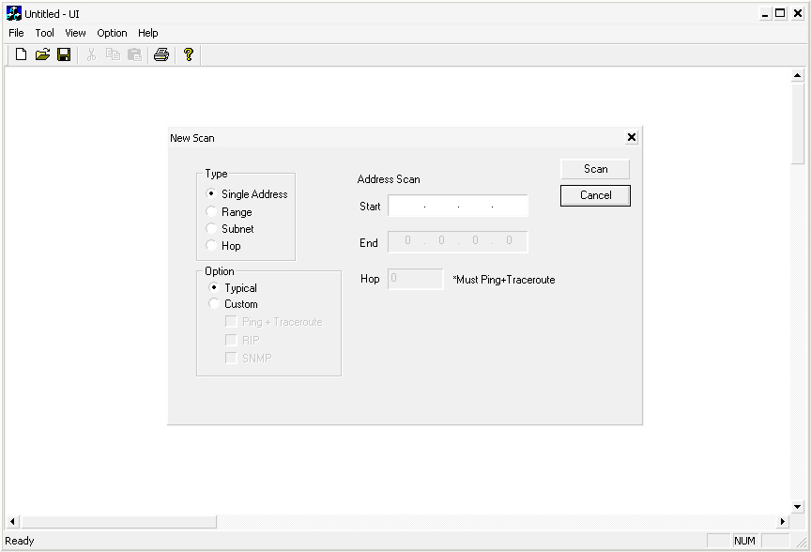
รูปที่ 8-3 ตัวอย่างต้นแบบหน้าจอที่ใช้ในการใส่ Input ของโปรแกรม

Input ที่ต้องการของโปรแกรม
  - Single Address ของคอมพิวเตอร์ที่ต้องการสำรวจกรณี โดยรู้เพียง IP ของเครื่องนั้น
  - Range ของคอมพิวเตอร์กรณีต้องการสำรวจระบบเครือข่ายคอมพิวเตอร์ โดยทราบเป็นช่วงของคอมพิวเตอร์ในระบบเครือข่าย
  - Subnet โดยต้องใส่ IP Address และ Subnet Mark ของกลุ่มเครือข่ายคอมพิวเตอร์ที่ต้องการทำการสำรวจ
  - Hop โดยใส่เป็นจำนวนของ Hop Count ที่ต้องการสำรวจระบบเครือข่าย ว่ารูปแบบของเครือข่ายภายในจำนวนที่ป้อนไว้เป็นอย่างไร
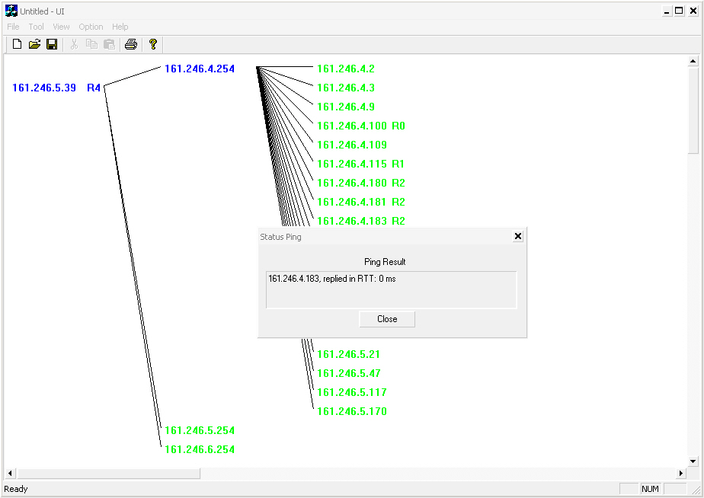
รูปที่ 8-4 ตัวอย่างต้นแบบหน้าจอ แผนภาพที่ได้จากการสำรวจ

Output ของโปรแกรมที่ได้จากการสำรวจ
  - แผนภาพทางกายภาพของระบบเครือข่ายที่สำรวจมาได้ จากเครือข่ายตัวอย่างที่สนใจ (161.246.4.0 - 161.246.6.0) โดยจะแสดงเป็นโนดหรือรายชื่อเครื่องที่ยังมีชีวิตภายในโนดนั้นก็ได้
  - ถ้าเครื่องหรือโนดใด มีการเปิด SNMP Service ก็จะมีการแสดงตัวอักษรท้าย IP Address นั้น
  - โดยสามารถตรวจสอบสถานะของเครื่องที่แสดงได้ ว่ายังมีชีวิตอยู่หรือหายไปแล้ว

